千葉演習林 ボランティア会
Ａｂｉｅｓ 通信 （No.51） 2014. 7. 5

もくじ

1．5月度 Abiesボランティア活動
〈東京大学樹芸研究所研修会〉
2．5月度 Abiesボランティア活動
〈千葉演習林春の研修会聴講ほか〉
3．6月度 Abiesボランティア活動
〈第19回 千葉演習林 利用者説明会聴講〉
4．今後のAbiesボランティア活動予定

5月度 Abiesボランティア活動
〈東京大学樹芸研究所 研修会〉
石川 輝雄
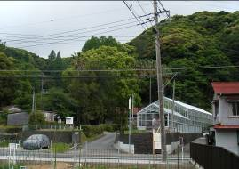
2014（平成26）年５月24日（土）から25日（日）にかけてAbies活動（東京大学樹芸研究所 研修会）が行われました。参加者は岩崎夫婦、川浪夫婦、近藤夫婦、山中、川島、石松（成）、藤田（和）、鈴木、糟谷、長谷川、惠、相川、石川夫婦（敬称略）の17名で、川島さんは初めての参加、世話役は岩崎会長と相川さんです。
東京大学樹芸研究所は伊豆半島南端の南伊豆町にあり、熱帯・亜熱帯産の特用樹木の研究所とのこと。千葉では見たことのない多くの熱帯・亜熱帯性の樹木が観察できることに加え、房総半島と伊豆半島は同じ照葉樹林帯とは言っても半島の生成や地質が異なるので、どのくらい植生に差があるかも気になります。自前の天然温泉もあるとのことで期待が高まります。
樹芸研究所
５月24日（土）の13時に伊豆急下田駅に集合して、マイクロバスをレンタルして樹芸研究所へ向います。マイクロバスの運転と案内は澤田技術主任（以下澤田さん）に対応していただきました。澤田さんとは秩父や生態水文学研究所（愛知）の演習林の研修時にもお世話になったご縁があります。
40分程で樹芸研究所の加納事務所に到着します。途中「クスノキの話」と「伊豆半島の成り立ち」の資料を岩崎会長が用意してくれ、解説を受けました。
樹芸研究所の周囲には丘と言える程度の低い山があり全山が今を盛りと常緑樹でおおわれていて、千葉の山（天津のあたり）と同じ姿でなぜか懐かしく感じました。後に林道を歩き、そこに生えている樹木を観察してその思いはさらに強くなりました。地質の違いは植生にあまり影響はないのだというのが第一印象です。
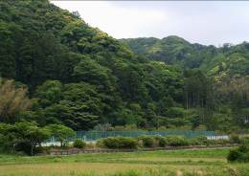
一休みして青野研究林の見学に出発します。その前に入口近くにある炭焼き窯を見学しました。竹炭用で全学体験ゼミナールの実習用に東京大学の学生さんが使うそうです。
青野研究林は標高100ｍから500mあり、地形も険しいとのことで全部を見るのは無理なので、中央を流れている川に沿って作られている林道を３時間ほどかけて往復しました。
解説を受けたところおよび自分が興味を持ったところを紹介します。
周囲の照葉樹林
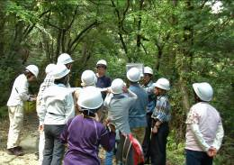
１．クスノキ人工林
このクスノキ人工林はおよそ100年前に樟脳（しょうのう）をとるために松崎の事業家により造営されたもので、約48haあります。樟脳は衣類の防虫剤やセルロイド（硝酸セルロース）の原料となります。
樹高は30ｍ位あると思われる立派なもので、樹形も広葉樹にしては幹がまっすぐな部分が多くて、この材を神社の鳥居に使うということに納得しました。
青野研究林にて
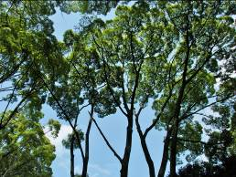
植える目的から言っても最初からこのような樹形にするつもりではなかったと思われますが、密に植えられたことと、樟脳をとるため、下枝（葉）を早めに刈り取られた結果かと推測しました。
この森は最近、林業遺産として認定されました。また、国宝、重要文化財などの文化財建造物の修理に必要な資材供給の森として「ふるさと文化財の森」に設定されているので、何時かこのクスノキ材を使った神社の鳥居や仏像にどこかで会えるかも知れません。
クスノキ人工林
２．ユーカリ属現地適応試験地
ユーカリは成長が速く伐採間隔の短い利点を生かしてスギやヒノキと並ぶ林業用になるのではないかということで、1980年代に日本の気候にあいそうな品種80種が植えられました。植樹されてから約30年が経過し、伊豆の気候に合いそうな品種が10種程度選別できました。大きいものは幹の直径が70cm、高さ40ｍにもなっているとのことです。
これはスギやヒノキに比べると約２倍の成長スピードです。成長の速い木は強度の弱いものが多いのですがユーカリは固くて重い材質で家具材や床材に向いているそうで、３年前位から実施に向かっての研究をすすめているとお聞きしました。
３．その他
＊千葉演習林にある植物をこちらでも多く見ることができました。
例えばタイミンタチバナ、バクチノキ、カラスザンショウ、イタヤカエデ、イズセンリョウ、アリドオシ、カギカズラ、ジャケツイバラ、ハナミョウガなどです。
他に事務所のまわりに南方系の木が植えられていました。あまりにも多いので別の機会に紹介をしたと思います。
＊有害動物の影響
アオキが丸坊主に食べられていて、周囲のハナミョウガの花や葉に食害がありました。シカが来始めているようです。シカはユーカリを食べないようですが、小さな苗は踏みつぶしたり、遊んだりするらしく囲いがしてありました。
他にモウソウチク林も囲われていました。イノシシ対策だそうです。

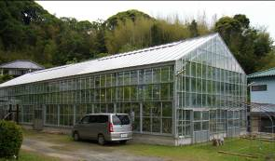
引き続いて加納事務所の入り口の横にある温室を見学しました。この温室は面積260㎡、高さ７mのアルミ枠ガラス張りの大きさで約300種の熱帯、亜熱帯の樹木が保存展示されています。
温室
この温室の特徴は自前の温泉を利用して暖房に利用していることで、320ｍ離れたところに源泉櫓があり、白い湯気をあげているのを見ることができました。名前しか聞いたことのない植物を見ることが多く観察できて非常に興味深く、感動をおぼえました。
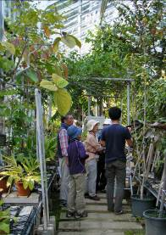
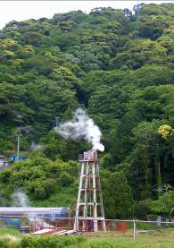
たとえばバニラビーンズ（アイスクリーム香料）、やカカオの木（チョコレートの原料）は採取したままでは製品にならずに、非常に複雑で繊細な発酵工程をとらなくてはいけないということを初めて知りました。
たとえばバニラの場合、バニラビーンズと呼ばれる鞘（さや）をゆでて毛布に巻き込んで密閉して毎日１～２時間日に日に干し、ときどき揉んでみる作業を２～３週間続けるという複雑な工程を経ないと芳香を生ずるバニリンの結晶がとりだせないそうです。
源泉櫓
温室見学の様子
樹芸研究所では単に原木を育てるだけでなく、最終製品になるまで含めて研究されているとのことです。
何時が樹芸ブランドのアイスクリームやチョコレートを味わってみたいものです。
後で樹芸研究所産のアイスクリームやチョコレートが食べられる温室公開を催されているということを知りました。
もう一つ近くに小さな温室があり、ここにも温泉がひかれてユーカリの苗がいっぱいおかれていました。ユーカリは比較的寒さに弱い木なので、苗の内に加熱すれば、良い苗が早く育つのではないかとの確認実験と思われます。
以上で今日（24日）のスケジュールは終わり、今晩の宿泊場所である東京大学運動会下賀茂寮に向かいました。懇親会を兼ねた夕食をいただき、温泉にも入って床につきました。
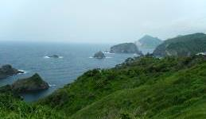
翌25日は南伊豆の見学です。今回見学するコースは全学体験ゼミナール 「伊豆に学ぶ」でプログラムされているコースです。
先ずは奥石廊崎を見学しました。海岸美の素晴らしいところで、淡黄色のユウスゲの花が一面に咲くと場所とのことですが、花時は７月～８月の頃とのことで見ることはできませんでした。
奥石廊崎
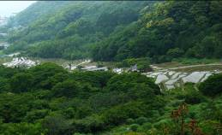
続いて石部（いしぶ）棚田にいきました。見晴台があり、棚田の先に駿河湾や富士山、南アルプスを望むことができるとのことでしたが、一番雲が多くかかった時間で天候が悪く無理でした。
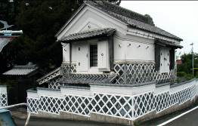
次は室岩洞（江戸城の石垣の石切場跡）の見学です。道路から急な階段を下ったところで、絶壁の途中というようなところにありました。切り出した岩は海へおろして船で江戸へ運んだと思われますが、大変なことと推測されます。短いながら今回の研修会で一番息の切れた場所です。
石部の棚田
最後は松崎町の市内に入り、なまこ塀の商家や漆喰彫刻などを見学しました。
その後、「道の駅 花の三聖苑 伊豆松崎」にある食事処で昼食をとりました。
下田駅へ向かい、駅前のレンタカーにマイクロバスを返却して解散となりました。
松崎なまこ塀の蔵
ここ2日間トラブルもなくて楽しく、充実した時間をすごさせていただきました。
改めて最初から最後まで付き切りで案内していただきました澤田さんと企画世話役の岩崎会長と相川さんに感謝とお礼をします。
以上

＜Abies活動初参加の感想＞
下田樹芸研究所への研修旅行へ参加して
川島悦子
5月24～25日の下田の演習林樹芸研究所への研修旅行は、Abiesでの初めての活動となりました。演習林のクスノキ林ではその昔、セルロイドの原料として樟脳がもてはやされていた時代を感じることができました。そして、戦時中に設立したという樹芸研究所の温室では、初めて見るカカオの花～実。カカオは東京のショコラティエの方も注目されているとのこと、樹芸研究所発、国産カカオ100％のチョコレートを味わえる日も近いかな？等、歴史の流れを感じることのできる研修でした。

樹芸研究所 関係 演習林 出版本 紹介

樹芸研究所および温室については「東京大学樹芸研究所 温室本 芸のある植物たち」という東京大学演習林出版局編のカラー版で明細な本があります。東大演習林樹芸研究所、東大生協農学部店やジュンク堂池袋本店等で買えますので紹介します。定価は本体1,000円＋税です。

5月度 Abiesボランティア活動
〈千葉演習林春の研修会聴講ほか〉
岩崎 寿一
春の研修会が2014（平成26）年５月26日（月）9：15から清澄講堂に於いて行われました。Abiesから岩崎（寿）、（香）の２名が聴講しました。
６項目10テーマの発表があり、午前中で終了しました。
発表テーマと概要（発表者敬称略）
○「モウソウチク林における稈の空間分布構造」 久本
次回の開花予定は2064年、50年後になります。2013年度は408本の稈が残っていた。稈の密度が高く直径が細い。遺伝子に偏りはない。
今後：遺伝子を絶やさないよう注意して間伐を実施、施肥を試みる、光環境を調べる、など継続して調査する。
○「外房地域の一河川より確認されたカワリヌマエビ属の一種」について． 三次
博士論文テーマとして研究している。館山市の巴川でカワリヌマエビ属の一種が発見された。千葉県にはもともといなかった種であるが繁殖している。出現のルーツを調査する。
○「平成25年度全演協東海地区研修」報告 三次
○「キヨスミミツバツツジのさし木最適条件の検討」 里見
○「房総半島南部におけるヒノキ漏脂病の発生要因の解明」 軽込（代、鈴木）
○「天然個体由来ヒメコマツ実生苗におけるマツ材線虫病抵抗性の遺伝的検証」軽込（代、鈴木）
７月下旬に苗畑の苗木にザイセンチュウを接種するので協力をお願いする。
○「千葉演習林の昆虫相調査」 村川
千葉県立中央博物館と一緒にやっている。今までに1300種ほど取れた。今年は対象を絞って色々なトラップを仕掛けるつもり。
○「地拵え・植え付け・シカ柵設置の進捗状況」 鶴見
○「震度5弱以上の地震における初動の行動指針」
「千葉演習林防災用品 -備蓄品の紹介-」 鈴木
利用者の安全をどのように確保するか？ ランデブーポイントを決めておく等検討する。
○「千葉演習林100周年石碑移設についての現地検討」 塚越
120周年を迎えるに当たって、石碑を清澄宿舎の近くに移設する。移設場所の位置を全員で検討した。
以上
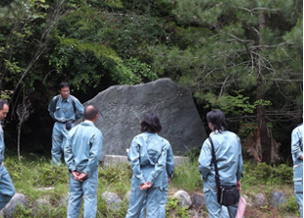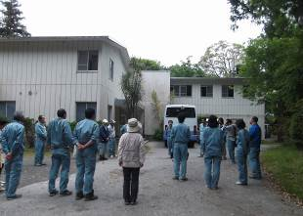
現在の100周年記念碑 石碑移転先検討風景

6月度 Abiesボランティア活動
〈第1９回 千葉演習林 利用者説明会聴講〉
岩崎 寿一
平成26（2014）年6月17日（火）、第19回 千葉演習林利用者説明会に参加、聴講致しました。利用者説明会とは千葉演習林を利用して調査研究をしている方々がその内容を説明し、どこでどんなことをやっているかお互いに知ることによってトラブルが無いようにすることが目的です。Abiesからは長谷川さんと岩崎夫妻の３名が聴講し、Abiesの活動を発表しました。
今年度の発表件数は18件でした。聴講して特に印象に残ったものを記します。

- 袋山沢水文試験地で行っている砂防工学研究室の発表。
森林を伐採し、新たに植林後13年間水収支を観測してきたが、元の状態に回復していない。これは降水が樹冠上で蒸発する樹冠遮断量が伐採前の状態に回復していないことが原因であることが明らかになった、と説明がありました。
今年度から新しく「微生物の影響」を調べる研究が始まると聞きました。楽しみです。
- シバヤナギに形成される虫えいの研究について（茨城大学生物学科）。
ハバチが産卵時分泌する液が虫えい成形の誘導に関わり、孵化した幼虫が成長するまで虫えいは細胞分裂して幼虫の食糧として供給されるという。特殊な酵素が生合成にかかわっているそうで、このメカニズムを解明する研究をしているという発表でした。
勝手な想像ですが、将来人類の食糧増産に繋がればよいな？？？等と思った次第です。
- 演習林より安全管理について説明と依頼がありました。
＊演習林利用規則の説明があり、内容の確認をお願いしたいとの事。
＊利用申込書の書式が変更になりました。特に保険加入の確認が追加されました。
＊調査時の注意について。
・ヘルメットの着用・単独行動は避ける・帰着報告をお願いする。
＊林道、歩道の利用について。
現状では未だ通行止めや危険個所がある為、事前にルート等相談してください。

予定通り16時30分、山田林長の講評を持って閉会し、17時から懇親会に移りました。
皆さんとお話ができてとても楽しい時間でした。
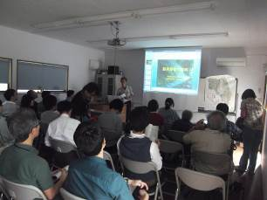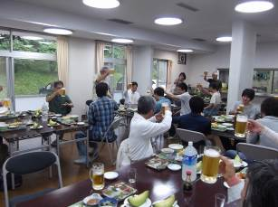
利用者説明会中 利用者説明会懇親会開始

日本大学４年生金井さんは、演習林内各所に残っている炭窯の痕跡を探し林内を歩き回っているとの話、当時の炭焼きの実態を研究しているとの事。
地質を研究している徳橋さんから房総半島の成り立ちについて興味あるお話を聞き、色々と教えて頂きました。23時近くまで歓談しました。
翌日18日、池ノ沢の下草刈りが雨で中止になったため、千葉演習林見学会に参加致しました。米倉さん、鈴木さんが加わりました。
雨になりそうな予報でしたが、藤平さんの運転で久本先生に御案内頂き、郷台林道～猪ノ川林道の新田広場まで往復しました。このルートは春の雪害で通行止めになっていて、最近開通したところです。郷台畑のモウソウチク試験地では今後の試験計画を伺いました。準備が整えば来年竹の間伐を行う予定との事、Abiesとしてお手伝いができそうです。スギ展示林では色々な話をして頂きました。我々には久しぶりの林道でした。
以上

今後のAbiesボランティア活動予定
＜下刈り＞
7月9日（水）
＜植物観察会＞
7月16日（水）
＜高校生のための森と海のゼミナールサポート＞
7月28日（月）-30日（水）
＜お月見研修会＞
9月6日（土）-7日（日） 8/18締切
詳しくは別途お知らせした案内をご覧ください。

=========================================================================================

千葉演習林ボランティア会 Abies 通信 No.51
〒299-5503 千葉県鴨川市天津770 東京大学千葉演習林
TEL:04-7094-0621 FAX:04-7094-2321

